МИНИСТЕРСТВО НАУКИ И ВЫСШЕГО ОБРАЗОВАНИЯ
РОССИЙСКОЙ ФЕДЕРАЦИИ
(МИНОБРНАУКИ РОССИИ)

федеральное государственное бюджетное образовательное учреждение
высшего образования
«Рыбинский государственный авиационный технический университет
имени П. А. Соловьева»
(РГАТУ имени П. А. Соловьева)

Институт информационных технологий и систем управления
Кафедра математического и программного обеспечения информационных
вычислительных средств

Лабораторная работа № 6
«Разработка классов обработки данных»

по курсу: «Web-программирование»

Студенты группы ИПБ-23 Ерохин Д. Р. Масляков К. Д. Мусинский К. Е.
(Подпись, дата) (Фамилия И.О.)
Преподаватель: Беляев А. Е.
(Подпись, дата) (Фамилия И.О.)

Рыбинск 2025

Содержание

Содержание 2
1 Описание предметной области 3
2 Описание общих принципов работы 3
Приложение А Файл DealRepository.java 8
Приложение Б Файл DealsRequestItemRepository.java 9
Приложение В Файл ItemRepository.java 11
Приложение Г Файл VillageRepository.java 12
Приложение Д Файл VillagerRepository.java 13
Приложение Е Файл VillagersMakeDealsRepository.java 14
Приложение Ж Файл DealsService.java 15
Приложение Ж Файл ItemService.java 17
Приложение З Файл VillageService.java 18
Приложение Л Файл VillagerService.java 20
Приложение М Файл DealResource.java 24
Приложение Н Файл ItemResource.java 25
Приложение О Файл VillageResource.java 27
Приложение П Файл VillagerResource.java 29

1 Описание предметной области

Программа представляет собой приложение для моделирования и управления экономической системой торговли в деревнях популярной игры Minecraft. Система обеспечивает комплексное управление торговыми взаимодействиями между игроком и NPC-жителями, воссоздавая игровую механику торговли в рамках enterprise-приложения.

2 Описание общих принципов работы

Торговый цикл состоит из следующих этапов:
- игрок находит деревню с жителями;
- выбирает жителя с нужной профессией;
- просматривает доступные сделки;
- совершает обмен предметов;
- получает опыт и повышает уровень торговли;
- открывает новые, более выгодные сделки.

Управление данными:
- полный CRUD (создание, чтение, обновление, удаление) для всех сущностей
- связывание жителей с деревнями и сделками.
На рисунке 2.1 представлено описание ресурса предметов.

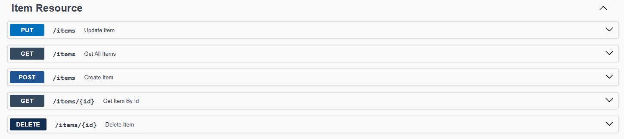
Рисунок 2.1 – Ресурс предметов

На рисунке 2.2 представлен пример создания предмета.
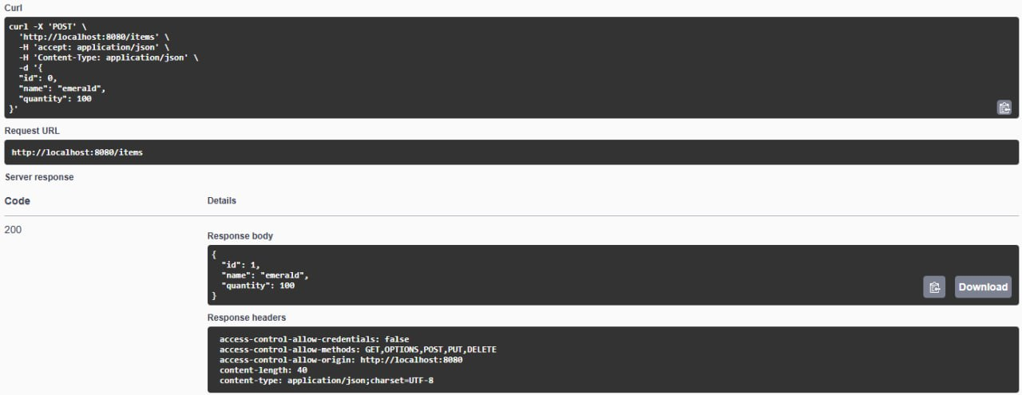

Рисунок 2.2 – Создание предмета

На рисунке 2.3. представлено описание ресурса сделок.

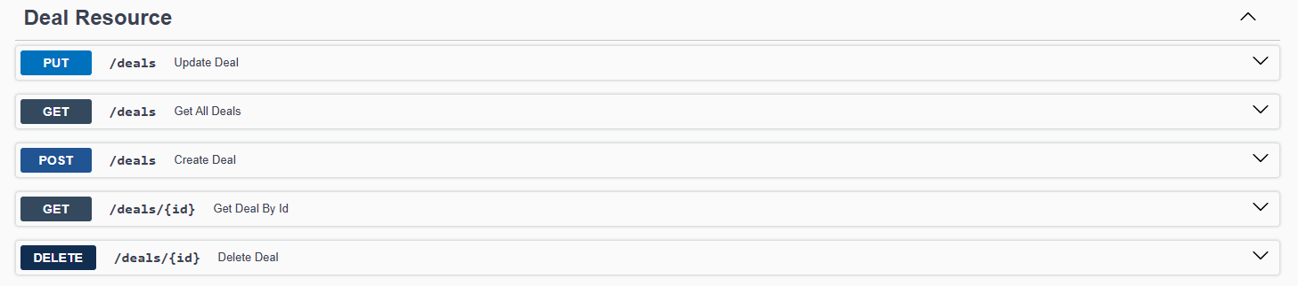

Рисунок 2.3 Ресурс сделок

На рисунке 2.4 представлен пример создания сделки.
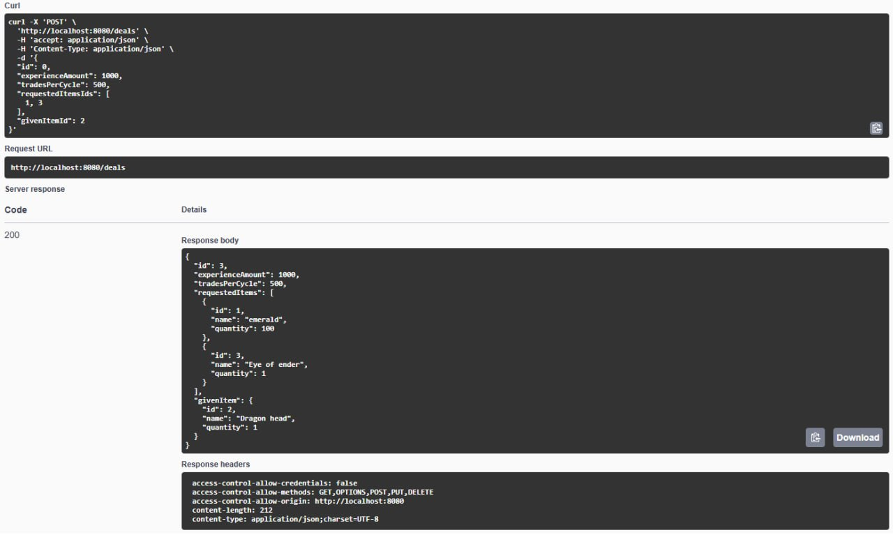

Рисунок 2.4 – Пример создания сделки

На рисунке 2.5 представлено описание ресурса жителей.
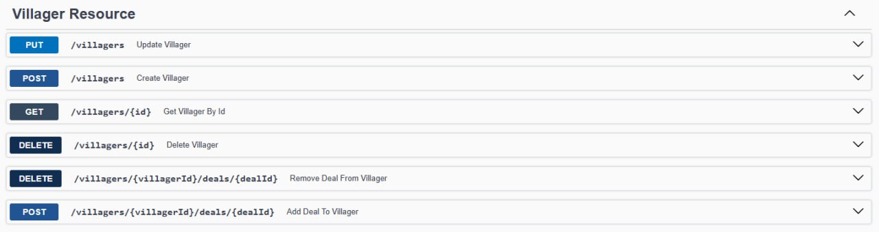

Рисунок 2.5 – Ресурс жителей

На рисунке 2.6 представлен пример получения жителя по id.
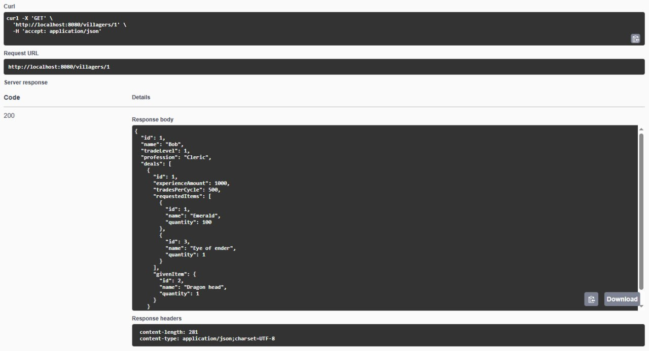

Рисунок 2.6 – Получение жителя по id

На рисунке 2.7 представлено описание ресурса деревни.
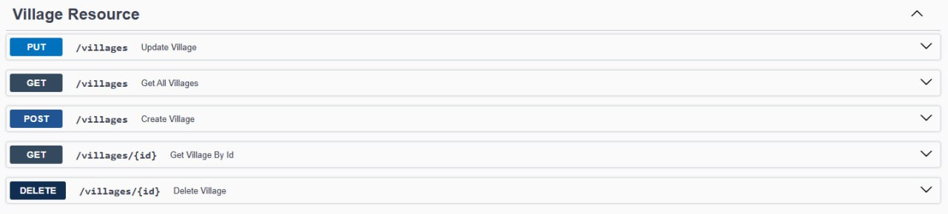

Рисунок 2.7 – Ресурс деревни

На рисунке 2.8 представлен пример получения деревни по id.
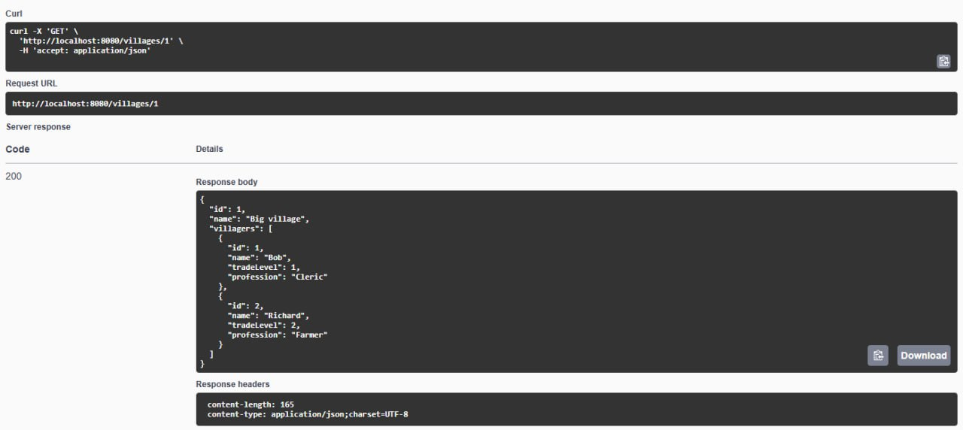

Рисунок 2.8 – Получение деревни по id

Приложение А
Файл DealRepository.java

package ru.rsatu.repositories;

import io.quarkus.hibernate.orm.panache.PanacheRepository;
import jakarta.enterprise.context.ApplicationScoped;
import jakarta.ws.rs.NotFoundException;
import ru.rsatu.entities.Deal;

@ApplicationScoped
public class DealRepository implements PanacheRepository<Deal> {
public Deal createDeal(Deal deal) {
persist(deal);
return deal;
}

public void updateDeal(Deal newDeal) {
getById(newDeal.getId());
getEntityManager().merge(newDeal);
}

public Deal getById(Long id) {
Deal deal = findById(id);

if (deal == null) {
throw new NotFoundException();
}

return deal;
}
}

Приложение Б
Файл DealsRequestItemRepository.java

package ru.rsatu.repositories;

import io.quarkus.hibernate.orm.panache.PanacheRepository;
import jakarta.enterprise.context.ApplicationScoped;
import ru.rsatu.entities.Deal;
import ru.rsatu.entities.DealsRequestItems;
import ru.rsatu.entities.Item;

import java.util.List;
import java.util.Map;
import java.util.stream.Collectors;

@ApplicationScoped
public class DealsRequestItemsRepository implements PanacheRepository<DealsRequestItems> {
public Map<Deal, List<Item>> getRequestedItems() {
List<DealsRequestItems> dealsRequestItemsList = listAll();

return dealsRequestItemsList
.stream()
.collect(Collectors.groupingBy(
DealsRequestItems::getDeal,
Collectors.mapping(DealsRequestItems::getItem, Collectors.toList())
));
}

public List<Item> getRequestedItemsByDealId(Long dealId) {
return list("deal.id = ?1", dealId)
.stream()
.map(DealsRequestItems::getItem)
.toList();
}

public void addRequestedItems(Deal deal, List<Item> itemList) {
for (Item item : itemList) {
DealsRequestItems dealsRequestItems = new DealsRequestItems();
dealsRequestItems.setDeal(deal);
dealsRequestItems.setItem(item);
persist(dealsRequestItems);
}
}

public void deleteRequestedItemsByDealId(Long dealId) {
delete("deal.id = ?1", dealId);
}}

Приложение В
Файл ItemRepository.java

package ru.rsatu.repositories;

import io.quarkus.hibernate.orm.panache.PanacheRepository;
import jakarta.enterprise.context.ApplicationScoped;
import jakarta.ws.rs.NotFoundException;
import ru.rsatu.entities.Item;

import java.util.List;

@ApplicationScoped
public class ItemRepository implements PanacheRepository<Item> {
public Item createItem(Item item) {
persist(item);
return item;
}

public void updateItem(Item newItem) {
getById(newItem.getId());
getEntityManager().merge(newItem);
}

public Item getById(Long id) {
Item item = findById(id);

if (item == null) {
throw new NotFoundException();
}

return item;
}

public List<Item> getByIds(List<Long> ids) {
List<Item> result = list("id in ?1", ids);

if (result.size() != ids.size()) {
throw new NotFoundException();
}

return result;
}
}

Приложение Г
Файл VillageRepository.java

package ru.rsatu.repositories;

import io.quarkus.hibernate.orm.panache.PanacheRepository;
import jakarta.enterprise.context.ApplicationScoped;
import jakarta.ws.rs.NotFoundException;
import ru.rsatu.entities.Village;

@ApplicationScoped
public class VillageRepository implements PanacheRepository<Village> {
public Village createVillage(Village village) {
persist(village);
return village;
}

public void updateVillage(Village newVillage) {
getById(newVillage.getId());
getEntityManager().merge(newVillage);
}

public Village getById(Long id) {
Village village = findById(id);

if (village == null) {
throw new NotFoundException();
}

return village;
}
}

Приложение Д
Файл VillagerRepository.java

package ru.rsatu.repositories;

import io.quarkus.hibernate.orm.panache.PanacheRepository;
import jakarta.enterprise.context.ApplicationScoped;
import jakarta.ws.rs.NotFoundException;
import ru.rsatu.entities.Villager;

import java.util.List;

@ApplicationScoped
public class VillagerRepository implements PanacheRepository<Villager> {
public Villager createVillager(Villager villager) {
persist(villager);
return villager;
}

public void updateVillager(Villager newVillager) {
getById(newVillager.getId());
getEntityManager().merge(newVillager);
}

public List<Villager> getVillagersByVillageId(Long villageId) {
return list("village.id = ?1", villageId);
}

public Villager getById(Long id) {
Villager villager = findById(id);

if (villager == null) {
throw new NotFoundException();
}

return villager;
}
}

Приложение Е
Файл VillagersMakeDealsRepository.java

package ru.rsatu.repositories;

import io.quarkus.hibernate.orm.panache.PanacheRepository;
import jakarta.enterprise.context.ApplicationScoped;
import ru.rsatu.entities.*;

import java.util.List;

@ApplicationScoped
public class VillagersMakeDealsRepository implements PanacheRepository<VillagersMakeDeals> {
public void addDeal(Villager villager, Deal deal) {
VillagersMakeDeals villagersMakeDeals = new VillagersMakeDeals();
villagersMakeDeals.setVillager(villager);
villagersMakeDeals.setDeal(deal);
persist(villagersMakeDeals);
}

public List<Deal> getDealsByVillagerId(Long villagerId) {
return list("villager.id = ?1", villagerId)
.stream()
.map(VillagersMakeDeals::getDeal)
.toList();
}

public void removeDeal(Long villagerId, Long dealId) {
delete("villager.id = ?1 and deal.id = ?2", villagerId, dealId);
}
}

Приложение Ж
Файл DealsService.java

package ru.rsatu.services;

import jakarta.enterprise.context.ApplicationScoped;
import jakarta.inject.Inject;
import jakarta.transaction.Transactional;
import ru.rsatu.dtos.DealDto;
import ru.rsatu.dtos.DealSaveDto;
import ru.rsatu.entities.Deal;
import ru.rsatu.entities.Item;
import ru.rsatu.mappers.DealMapper;
import ru.rsatu.repositories.DealRepository;
import ru.rsatu.repositories.DealsRequestItemsRepository;
import ru.rsatu.repositories.ItemRepository;

import java.util.ArrayList;
import java.util.List;
import java.util.Map;

@ApplicationScoped
public class DealService {
@Inject
private DealRepository dealRepository;

@Inject
private ItemRepository itemRepository;

@Inject
private DealsRequestItemsRepository dealsRequestItemsRepository;

@Inject
private DealMapper dealMapper;

@Transactional
public DealDto createDeal(DealSaveDto dealSaveDto) {
Item givenItem = itemRepository.getById(dealSaveDto.getGivenItemId());
List<Item> requestedItems = itemRepository.getByIds(dealSaveDto.getRequestedItemsIds());

final Deal deal = dealRepository.createDeal(
dealMapper.fromSaveDtoToTransient(dealSaveDto, givenItem)
);

dealsRequestItemsRepository.addRequestedItems(deal, requestedItems);

return dealMapper.toDto(
deal,
requestedItems
);
}

public List<DealDto> getAllDeals() {
Map<Deal, List<Item>> requestedItemsByDeal = dealsRequestItemsRepository.getRequestedItems();

return dealRepository
.listAll()
.stream()
.map(deal -> dealMapper.toDto(deal, requestedItemsByDeal.getOrDefault(deal, new ArrayList<>())))
.toList();
}

public DealDto getDealById(Long dealId) {
return dealMapper.toDto(
dealRepository.getById(dealId),
dealsRequestItemsRepository.getRequestedItemsByDealId(dealId)
);
}

@Transactional
public DealDto updateDeal(DealSaveDto dealSaveDto) {
Item givenItem = itemRepository.getById(dealSaveDto.getGivenItemId());
List<Item> requestedItems = itemRepository.getByIds(dealSaveDto.getRequestedItemsIds());

dealRepository.updateDeal(
dealMapper.fromSaveDto(dealSaveDto, givenItem)
);

final Deal deal = dealRepository.getById(dealSaveDto.getId());

dealsRequestItemsRepository.deleteRequestedItemsByDealId(deal.getId());
dealsRequestItemsRepository.addRequestedItems(deal, requestedItems);

return dealMapper.toDto(
deal,
requestedItems
);
}

@Transactional
public void deleteDeal(Long id) {
dealsRequestItemsRepository.deleteRequestedItemsByDealId(id);
dealRepository.deleteById(id);
}
}

Приложение Ж
Файл ItemService.java

package ru.rsatu.services;

import jakarta.enterprise.context.ApplicationScoped;
import jakarta.inject.Inject;
import jakarta.transaction.Transactional;
import ru.rsatu.dtos.ItemDto;
import ru.rsatu.dtos.ItemSaveDto;
import ru.rsatu.mappers.ItemMapper;
import ru.rsatu.repositories.ItemRepository;

import java.util.List;

@ApplicationScoped
public class ItemService {
@Inject
private ItemRepository itemRepository;

@Inject
private ItemMapper itemMapper;

@Transactional
public ItemDto createItem(ItemSaveDto itemSaveDto) {
return itemMapper.toDto(
itemRepository.createItem(
itemMapper.fromSaveDtoToTransient(itemSaveDto)
)
);
}

public List<ItemDto> getAllItems() {
return itemMapper.toDtoList(itemRepository.listAll());
}

public ItemDto getItemById(Long itemId) {
return itemMapper.toDto(itemRepository.getById(itemId));
}

@Transactional
public ItemDto updateItem(ItemSaveDto itemSaveDto) {
itemRepository.updateItem(itemMapper.fromSaveDto(itemSaveDto));
return getItemById(itemSaveDto.getId());
}

@Transactional
public void deleteItem(Long id) {
itemRepository.deleteById(id);
}
}

Приложение З
Файл VillageService.java

package ru.rsatu.services;

import jakarta.enterprise.context.ApplicationScoped;
import jakarta.inject.Inject;
import jakarta.transaction.Transactional;
import ru.rsatu.dtos.VillageDto;
import ru.rsatu.dtos.VillageSaveDto;
import ru.rsatu.dtos.VillageShortDto;
import ru.rsatu.entities.Village;
import ru.rsatu.entities.Villager;
import ru.rsatu.mappers.VillageMapper;
import ru.rsatu.repositories.VillageRepository;
import ru.rsatu.repositories.VillagerRepository;

import java.util.ArrayList;
import java.util.List;

@ApplicationScoped
public class VillageService {
@Inject
private VillageRepository villageRepository;

@Inject
private VillagerRepository villagerRepository;

@Inject
private VillageMapper villageMapper;

@Transactional
public VillageDto createVillage(VillageSaveDto villageSaveDto) {
return villageMapper.toDto(
villageRepository.createVillage(
villageMapper.fromSaveDtoToTransient(villageSaveDto)
),
new ArrayList<>()
);
}

public List<VillageShortDto> getAllVillages() {
return villageMapper.toShortDtoList(villageRepository.listAll());
}

public VillageDto getVillageById(Long villageId) {
Village village = villageRepository.getById(villageId);

List<Villager> villagerList = villagerRepository.getVillagersByVillageId(villageId);

return villageMapper.toDto(village, villagerList);
}

@Transactional
public VillageDto updateVillage(VillageSaveDto villageSaveDto) {
villageRepository.updateVillage(villageMapper.fromSaveDto(villageSaveDto));

return getVillageById(villageSaveDto.getId());
}

@Transactional
public void deleteVillage(Long id) {
villageRepository.deleteById(id);
}
}

Приложение Л
Файл VillagerService.java

package ru.rsatu.services;

import jakarta.enterprise.context.ApplicationScoped;
import jakarta.inject.Inject;
import jakarta.transaction.Transactional;
import ru.rsatu.dtos.DealDto;
import ru.rsatu.dtos.VillagerDto;
import ru.rsatu.dtos.VillagerSaveDto;
import ru.rsatu.entities.Deal;
import ru.rsatu.entities.Item;
import ru.rsatu.entities.Village;
import ru.rsatu.entities.Villager;
import ru.rsatu.mappers.DealMapper;
import ru.rsatu.mappers.VillagerMapper;
import ru.rsatu.repositories.*;

import java.util.ArrayList;
import java.util.List;
import java.util.Map;

@ApplicationScoped
public class VillagerService {
@Inject
private VillageRepository villageRepository;

@Inject
private VillagerRepository villagerRepository;

@Inject
private DealRepository dealRepository;

@Inject
private VillagersMakeDealsRepository villagersMakeDealsRepository;

@Inject
private DealsRequestItemsRepository dealsRequestItemsRepository;

@Inject
private VillagerMapper villagerMapper;

@Inject
private DealMapper dealMapper;

@Transactional
public VillagerDto createVillager(VillagerSaveDto villagerSaveDto) {
Village village = villageRepository.getById(villagerSaveDto.getVillageId());

return villagerMapper.toDto(
villagerRepository.createVillager(
villagerMapper.fromSaveDtoToTransient(villagerSaveDto, village)
),
new ArrayList<>()
);
}

@Transactional
public void addDealToVillager(Long villagerId, Long dealId) {
Villager villager = villagerRepository.getById(villagerId);
Deal deal = dealRepository.getById(dealId);
villagersMakeDealsRepository.addDeal(villager, deal);
}

@Transactional
public void removeDealFromVillager(Long villagerId, Long dealId) {
villagersMakeDealsRepository.removeDeal(villagerId, dealId);
}

public VillagerDto getVillagerById(Long villagerId) {
Villager villager = villagerRepository.getById(villagerId);
List<Deal> dealList = villagersMakeDealsRepository.getDealsByVillagerId(villagerId);

Map<Deal, List<Item>> requestedItemsByDeal = dealsRequestItemsRepository.getRequestedItems();

List<DealDto> dealDtoList = dealList
.stream()
.map(deal -> dealMapper.toDto(deal, requestedItemsByDeal.getOrDefault(deal, new ArrayList<>())))
.toList();

return villagerMapper.toDto(villager, dealDtoList);
}

@Transactional
public VillagerDto updateVillager(VillagerSaveDto villagerSaveDto) {
Village village = villageRepository.getById(villagerSaveDto.getVillageId());

villagerRepository.updateVillager(villagerMapper.fromSaveDto(villagerSaveDto, village));

return getVillagerById(villagerSaveDto.getId());
}

@Transactional
public void deleteVillager(Long id) {
villagerRepository.deleteById(id);
}
}

Приложение М
Файл DealResource.java

package ru.rsatu.resources;

import jakarta.inject.Inject;
import jakarta.ws.rs.*;
import jakarta.ws.rs.core.MediaType;
import jakarta.ws.rs.core.Response;
import ru.rsatu.dtos.DealDto;
import ru.rsatu.dtos.DealSaveDto;
import ru.rsatu.services.DealService;

import java.util.List;

@Path("/deals")
@Consumes(MediaType.APPLICATION_JSON)
@Produces(MediaType.APPLICATION_JSON)
public class DealResource {
@Inject
private DealService dealService;

@POST
public DealDto createDeal(DealSaveDto dealSaveDto) {
return dealService.createDeal(dealSaveDto);
}

@GET
public List<DealDto> getAllDeals() {
return dealService.getAllDeals();
}

@GET
@Path("/{id}")
public DealDto getDealById(@PathParam("id") Long dealId) {
return dealService.getDealById(dealId);
}

@PUT
public DealDto updateDeal(DealSaveDto dealSaveDto) {
return dealService.updateDeal(dealSaveDto);
}

@DELETE
@Path("/{id}")
public void deleteDeal(@PathParam("id") Long id) {
dealService.deleteDeal(id);
}
}

Приложение Н
Файл ItemResource.java

package ru.rsatu.resources;

import jakarta.inject.Inject;
import jakarta.ws.rs.*;
import jakarta.ws.rs.core.MediaType;
import ru.rsatu.dtos.ItemDto;
import ru.rsatu.dtos.ItemSaveDto;
import ru.rsatu.services.ItemService;

import java.util.List;

@Path("/items")
@Consumes(MediaType.APPLICATION_JSON)
@Produces(MediaType.APPLICATION_JSON)
public class ItemResource {
@Inject
private ItemService itemService;

@POST
public ItemDto createItem(ItemSaveDto itemSaveDto) {
return itemService.createItem(itemSaveDto);
}

@GET
public List<ItemDto> getAllItems() {
return itemService.getAllItems();
}

@GET
@Path("/{id}")
public ItemDto getItemById(@PathParam("id") Long itemId) {
return itemService.getItemById(itemId);
}

@PUT
public ItemDto updateItem(ItemSaveDto itemSaveDto) {
return itemService.updateItem(itemSaveDto);
}

@DELETE
@Path("/{id}")
public void deleteItem(@PathParam("id") Long id) {
itemService.deleteItem(id);
}
}

Приложение О
Файл VillageResource.java

package ru.rsatu.resources;

import jakarta.inject.Inject;
import jakarta.ws.rs.*;
import jakarta.ws.rs.core.MediaType;
import ru.rsatu.dtos.VillageDto;
import ru.rsatu.dtos.VillageSaveDto;
import ru.rsatu.dtos.VillageShortDto;
import ru.rsatu.services.VillageService;

import java.util.List;

@Path("/villages")
@Consumes(MediaType.APPLICATION_JSON)
@Produces(MediaType.APPLICATION_JSON)
public class VillageResource {
@Inject
private VillageService villageService;

@POST
public VillageDto createVillage(VillageSaveDto villageSaveDto) {
return villageService.createVillage(villageSaveDto);
}

@GET
public List<VillageShortDto> getAllVillages() {
return villageService.getAllVillages();
}

@GET
@Path("{id}")
public VillageDto getVillageById(@PathParam("id") Long villageId) {
return villageService.getVillageById(villageId);
}

@PUT
public VillageDto updateVillage(VillageSaveDto villageSaveDto) {
return villageService.updateVillage(villageSaveDto);
}

@DELETE
@Path("{id}")
public void deleteVillage(@PathParam("id") Long id) {
villageService.deleteVillage(id);
}
}

Приложение П
Файл VillagerResource.java

package ru.rsatu.resources;

import jakarta.inject.Inject;
import jakarta.ws.rs.*;
import jakarta.ws.rs.core.MediaType;
import ru.rsatu.dtos.VillagerDto;
import ru.rsatu.dtos.VillagerSaveDto;
import ru.rsatu.services.VillagerService;

@Path("/villagers")
@Consumes(MediaType.APPLICATION_JSON)
@Produces(MediaType.APPLICATION_JSON)
public class VillagerResource {
@Inject
private VillagerService villagerService;

@POST
public VillagerDto createVillager(VillagerSaveDto villagerSaveDto) {
return villagerService.createVillager(villagerSaveDto);
}

@POST
@Path("/{villagerId}/deals/{dealId}")
public void addDealToVillager(@PathParam("villagerId") Long villagerId, @PathParam("dealId") Long dealId) {
villagerService.addDealToVillager(villagerId, dealId);
}

@GET
@Path("{id}")
public VillagerDto getVillagerById(@PathParam("id") Long villagerId) {
return villagerService.getVillagerById(villagerId);
}

@PUT
public VillagerDto updateVillager(VillagerSaveDto villagerSaveDto) {
return villagerService.updateVillager(villagerSaveDto);
}

@DELETE
@Path("{villagerId}/deals/{dealId}")
public void removeDealFromVillager(@PathParam("villagerId") Long villagerId, @PathParam("dealId") Long dealId) {
villagerService.removeDealFromVillager(villagerId, dealId);
}

@DELETE
@Path("{id}")
public void deleteVillager(@PathParam("id") Long id) {
villagerService.deleteVillager(id);
}
}

